Anmälan
Pepparkakshus Tävling i Malmköping
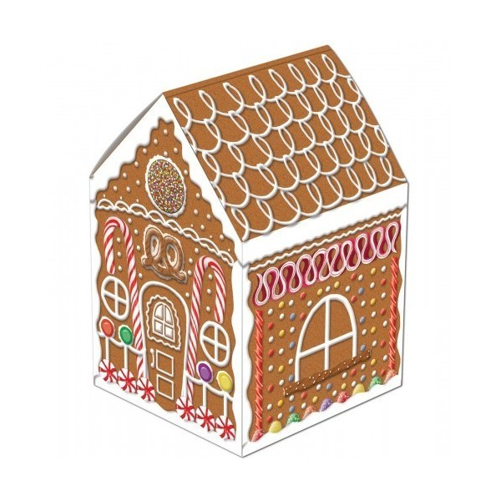

Skyltfönster:_______________________

Namn:____________________________
Telefon:___________________________
Mail:______________________________

Vinnarna koras den 17 december!

Vinnarna läggs ut på www.malmkoping.nu och facebook ”Mitt Malmköping”

